(7418) – Comunicacioes Digitales: resolución de ejercicios

1. En el primer ejercicio se pretende analizar la diferencia entre dos curvas de Poisson, las cuales se determiann de forma aleatoria utilizando el software Matlab.

Las curvas graficadas son:

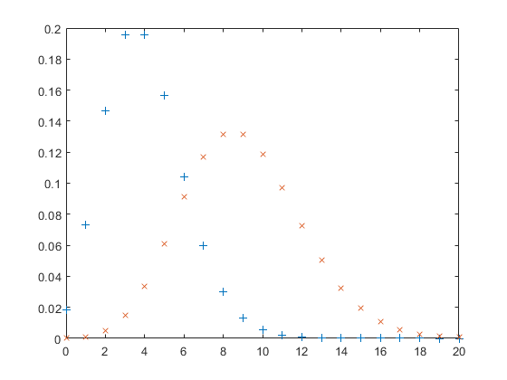

1. Una vez que se obtuvieron las curvas, el paso posterior es analizar que sucede con una fuente de datos que ayudan a ver, o comprender, la cantidad de información que es necesaria para la inferencia de probabilidad.

El histograma se muestra a continuación:

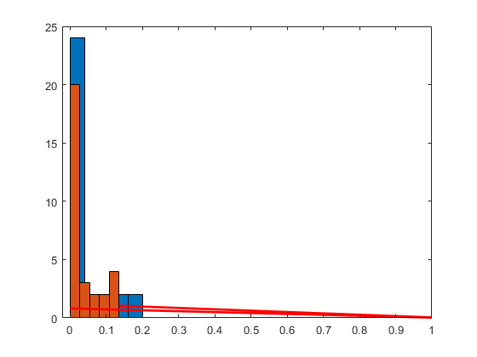

1. El Maximum A Posteriori (MAP) es un método para determinar el valor del parámetro de acuerdo a la regla de Bayes, utilizando las funciones del punto 1) y multiplicando por probabilidades arbitrarias se lo siguiente:

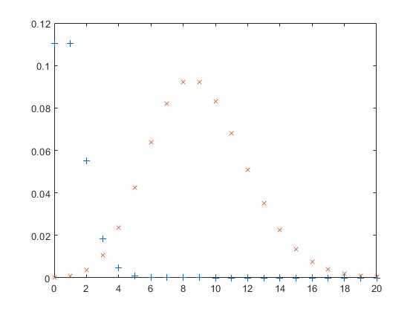

El valor de umbral en este caso se obtiene de la intersección de las curvas, que para este ejemplo es 3. Resulte interesante ver, la diferencia de las curvas, entre MAP y ML:

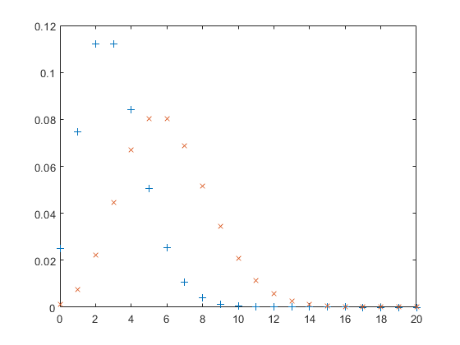

Donde se modifica el punto de corte, como las curvas de las funciones.

4)Código en Matlab del ejercicio 4

%Cálculos con la función Q

close all; clear all; clc

x = [0 0.01 inf]

resultado = qfunc(x)

x =

0 0.0100 Inf

resultado =

0.5000 0.4960 0

5)Código en Matlab del ejercicio 5

%Calculo de P(x>0,002) dada una variable con distribución normal de media

%1 y varianza 0,05 mediante la función Q

clear all; close all; clc;

a=sqrt(0.05); b=1;

x=a.\*randn()+b;

resultado = qfunc((x-1)/sqrt(0.05))

resultado =

0.7356

resultado =

0.6650

resultado =

0.6249